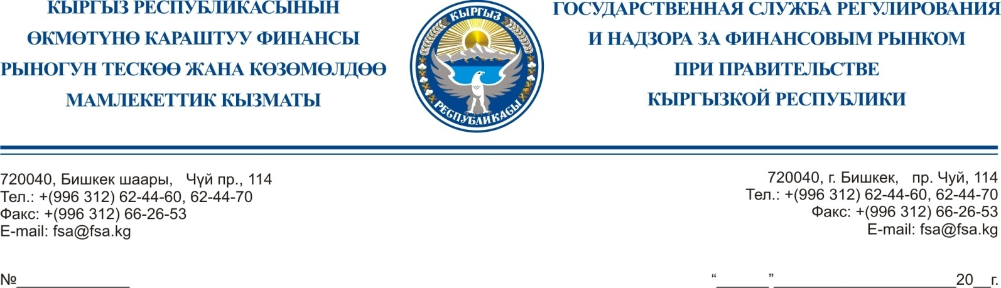 | 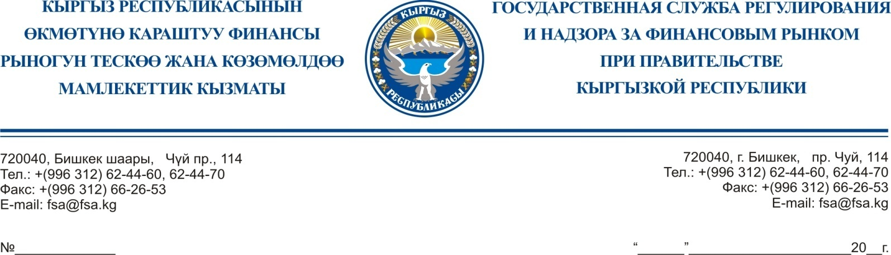 | 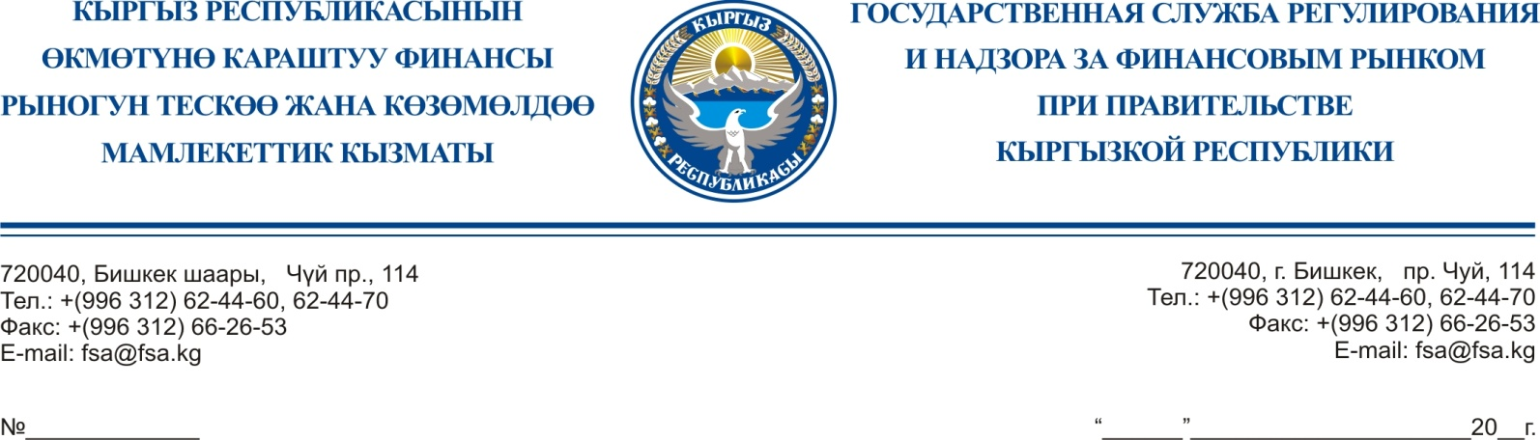  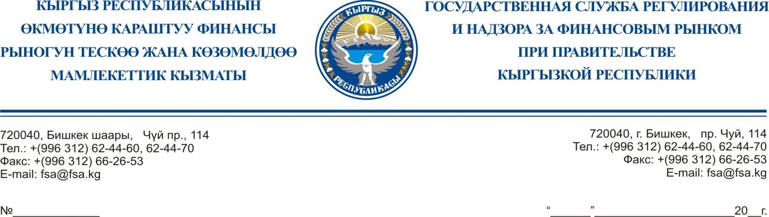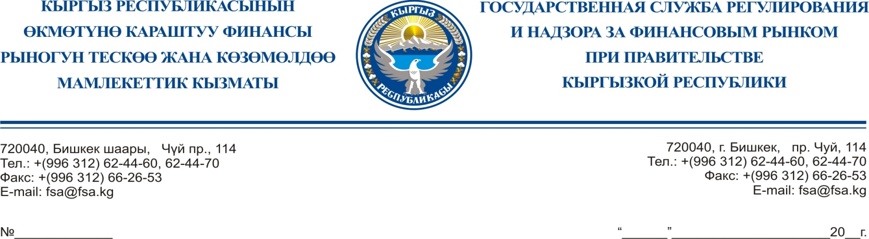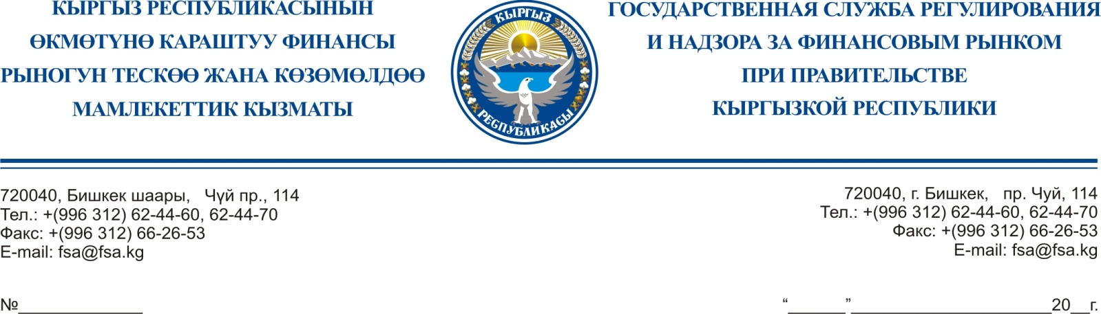
БУЙРУК ПРИКАЗ

2015-жылдын 19-августу № 1-н

Аудитордук уюмдун ишинин рейтингин баалоо
жөнүндө жобону бекитүү тууралу

«Кыргыз Республикасынын Өкмөтүнүн айрым ченем жаратуу ыйгарым укуктарын аткаруу бийлигинин мамлекеттик органдарына өткөрүп берүү тартиби жөнүндө” Кыргыз Республикасынын Өкмөтүнүн 2014-жылдын 15-сентябрындагы № 530 токтомуна ылайык жана Кыргыз Республикасындагы аудитти андан ары өнүктүрүү максатында

буйрук кылам:

1. 1-тиркемеге ылайык «Аудитордук уюмдун ишинин рейтингин баалоо жөнүндө» жобо бекитилсин.
2. Ушул буйрук катталган күндөн тартып үч жумуш күндүн ичинде "Эркин-Тоо" гезитинде, Өкмөттүн расмий веб-сайтында, ошондой эле Кыргыз Республикасынын Өкмөтүнө караштуу финансы рыногун тескөө жана көзөмөлдөө мамлекеттик кызматынын веб-сайтында жарыялансын.
3. Жарыяланган күндөн тартып бир жумуш күндүн ичинде ушул буйруктун көчүрмөсү Кыргыз Республикасынын Юстиция министрлигине жиберилсин.
4. Ушул буйруктун аткарылышын контролдоо Кыргыз Республикасынын Өкмөтүнө караштуу финансы рыногун тескөө жана көзөмөлдөө мамлекеттик кызматынын бухгалтердик эсеп жана аудит маселелерин жетектөөчү Аткаруу кенешинин мүчөсүнө жүктөлсүн.

Төрага С. Муканбетов

